2006-2007学年度严桥中学高一生物第二学期期中考试
第Ⅰ卷
一、选择题（35小题，每题2分,共70分）
- 下列实例中，属于生命系统种群层次的是： A．一个临时水坑中的所有生物 B．某温室中的一只蝌蚪
C．一个水池中的所有鱼类 D．某城市中的全部人口
- 念珠藻和大肠杆菌都具有： A．核糖体和线粒体B．细胞核和叶绿体C．内质网和中心体 D．细胞膜和核糖体
- ①②③④⑤是有关显微镜的几个操作步骤。下图所示是在显微镜下观察到的几何图形，要图1转化成图2，所列ABCD四种操作顺序中，正确的应是： （ ）
图1
图2
① 转动粗准焦螺旋
② 转动细准焦螺旋
③ 调节光圈
④ 转动转换器
⑤ 移动玻片
A．①②③④⑤ B．④③② C．⑤④③② D．④⑤①③
- 下列前项是被鉴定的有机物，中项是使用的试剂，后项是反应所产生的颜色。前、中、后三项相对应的是： （ ）
A．淀粉、双缩脲、蓝色 B．脂肪、苏丹Ⅲ、橘黄色
C．蛋白质、斐林试剂、紫色 D．还原糖、碘液、砖红色
- 某蛋白质有两条肽链，含有肽键89个，则此分子中含有—NH₂和—COOH的数目至少为：
A．1，1个 B．2，2个 C．90，90个 D．91，91个
- 小孩能合成与母亲相似的脂肪酶，这主要与母亲内含有哪些物质有关？
A．脂质 B．蛋白质 C．糖类 D．DNA
- 某植物体可以完成下列反应式：（其中 ， 代表不同的单糖）， 代表的可能是
酶
水
+
A．麦芽糖 B．乳糖 C．蔗糖 D．B和C
- 动物冬眠时，体内水的状况是： A．自由水增加，结合水减少 B．自由水和结合水都增加
C．自由水和结合水均减少 D．自由水减少，结合水增加
- 血红蛋白和叶绿素所含的无机盐离子分别是：
A．Ca²⁺ 和Mg²⁺ B．Fe²⁺和Mg²⁺ C．Fe³⁺和Na⁺ D．Ca²⁺和Na⁺
- 关于叶绿体和线粒体结构与成分的叙述中错误的是：
A．两者可以分布于不同的细胞中 B．两者都具有双层膜结构
C．两者的基质成分与功能不同 D．两者所含有的催化化学反应的酶相同
- 下列各种细胞中，含核糖体与高尔基体较少的是：
A．汗腺细胞 B．肠腺细胞 C．胰岛细胞 D．乳腺细胞
- 把下列细胞放在蒸馏水中，一段时间后，形态发生明显变化的是：
A．人体的红细胞 B．洋葱表皮细胞 C．变形虫细胞 D．小球藻
- 在细胞膜上糖被存在于：
A．细胞膜的内表面 B．细胞膜的外表面
C．贯穿磷脂双分子层 D．内外表面都可以存在
- 将同一植物的细胞分别放在0．3mol的蔗糖溶液、0．5mol 的甘油溶液和清水中，测得细胞体积随时间的变化曲线如图所示，则a、b、c依次代表： （ ）
a
b
c
A．蔗糖溶液、甘油溶液、清水
B．甘油溶液、蔗糖溶液、清水
C．清水、蔗糖溶液、甘油溶液
D．清水、甘油溶液、蔗糖溶液
- 染色质同染色体的关系相当于：
A．氧元素、碳元素与CO₂的关系 B．蛋白质与DNA的关系
C．干冰与CO₂的关系 D．冰与干冰的关系
- 下列哪项不能将ADP合成ATP？
A．植物的光合作用 B．动物的分泌作用
C．植物的细胞呼吸 D．动物的细胞呼吸
- 在有氧存在时，细胞呼吸反而受到抑制的生物是：
A．衣藻 B．乳酸菌 C．小麦 D．酵母菌
- 光合作用的过程中，能量流动的大致过程是；
A．叶绿素→ADP→CO₂→糖类 B．光→ATP→叶绿素→糖类
C．光→叶绿素→CO₂→糖类 D．光→叶绿素→ATP→糖类
- 在煮过和没煮过的土豆片上分别滴几滴过氧化氢。在土豆片X上出现泡沫，在土豆片Y上没有泡沫，以下哪一项是正确的解释：
A．土豆片X是煮过的，因为过氧化氢只影响碳水化合物分解成单糖
B．土豆片X是煮过的，因为在没煮过的土豆片中的酶能使过氧化氢不起作用
C．土豆片X是没煮过的，因为植物中含有酶，促使过氧化氢的分解，但酶会在高温中失效
D．土豆片X是没煮过的，因为过氧化氢分解土豆片中的酶
- 在严寒的冬天，利用温室进行蔬菜种植，可以提高经济效益，但需要调节好温室的光照、湿度、气体和温度，以提高产品的质量和品质。下列措施及方法正确的是： （ ）
①由于温室内外温差大，在温室薄膜(或玻璃)上结成一层水膜，要及时擦干，以防止透光率降低 ②适当地增加光照，以补充冬季阳光的不足
③尽量增加空气湿度，以降低植物的蒸腾作用
④向温室内定期施放二氧化碳气体，以增加光合作用强度
⑤向温室内定期施放氧气，以降低呼吸作用强度
⑥冬季温室内温度尽量维持恒定
A．①②④ B．①②④⑥ C．②③⑤⑥ D．③④⑥
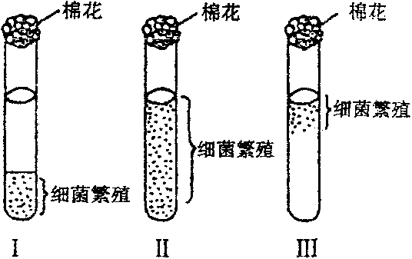
- 用培养液培养三种细菌，让它们在三个不同的试管中生长，下图显示了细菌的生长层。如果此时往三支试管中通氧气，则细菌的繁殖速度将如何变化？ （ ）

选择项 | Ⅰ号试管 | Ⅱ号试管 | Ⅲ号试管
A | 加快 | 减慢 | 不变
B | 减慢 | 加快 | 加快
C | 加快 | 减慢 | 减慢
D | 减慢 | 加快 | 不变

- 荣获2001年诺贝尔生理学奖的3位科学家研究发现了调节所有真核有机体细胞周期的关键因子。其中美国的利兰·哈特韦尔发现了对各个细胞周期的最初阶段起调控作用的“START”基因，请在下图中指出“START”基因起作用的时期是： （ ）
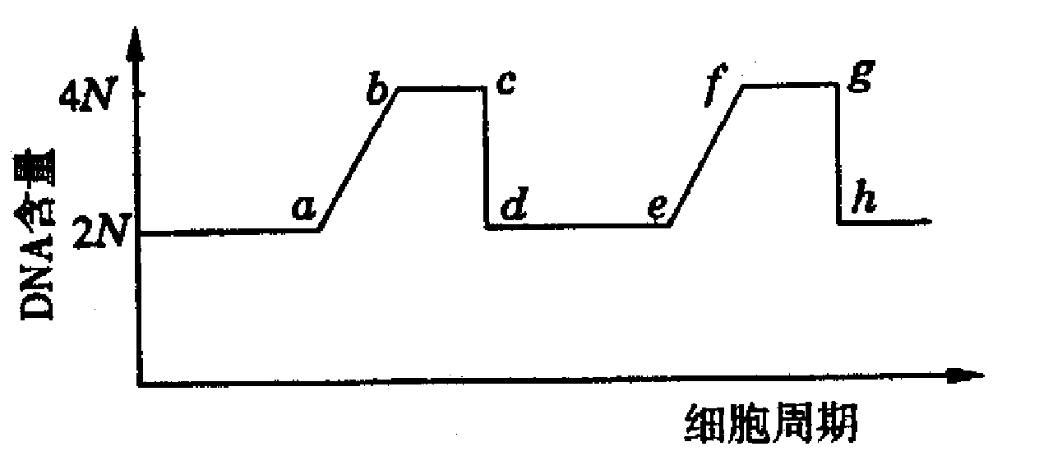
A．ab
B．fg
C．de
D．gh
- 植物花青素在碱性环境中显蓝色，中性环境中显紫色，酸性环境中显红色。牵牛花的花瓣在清晨是红色的，与此显色有关的细胞代谢反应式主要是： （ ）
A．ATPADP+Pi+能量
B．C₆H₁₂O₆ 2C₃H₆O₃+能量
C．C₆H₁₂O₆+6O₂ +6H ₂O 6CO₂ +12H ₂O+能量
D．6CO₂ +12H ₂O C₆H₁₂O₆+6 O₂ +6H ₂O
- 在进行有丝分裂的—个细胞周期中，某个细胞的染色体数、DNA分子数和染色单体数之间的比是l：l：0，该细胞所处的时期是： A．间期和前期 B．前期和中期 C. 中期和后期 D．后期和末期
25下列物质中属于固醇的是：
A．胰岛素和维生素D B．淀粉酶和蛋白酶
C．雌性激素和维生素D D．纤维素和糖原
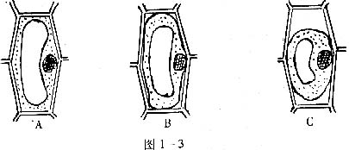
26.将一张洋葱鳞片叶放在某一浓度的蔗糖溶液中,制成装片,放在显微镜下观察,有3种状态的细胞,如图,你认为这3个细胞（均为正常的活细胞）在未发生上述情况之前,其细胞液的浓度依次是：
A．A<B<C B．B>A>C C．B<A<C D．A﹥B>C
27.胆固醇、小分子的脂肪酸、维生素D等以自由扩散的方式优先通过细胞膜，这是因为：
A．细胞膜是选择透过性膜 B．细胞膜是以磷脂双分子层为基本骨架
C．细胞膜具有一定的流动性 D．细胞膜上镶嵌了各种形态的蛋白质分子
28下列哪项是光合作用、有氧呼吸、无氧呼吸共有的现象：
A．产生ATP B．在线粒体内发生
C．在植物体内随时进行 D．分解葡萄糖
29将乳清蛋白、淀粉、胃蛋白酶、唾液淀粉酶和适量水混合装入一个容器内，调整 pH 至 2.0 ，保存于 37℃的水浴锅中，过一段时间后，容器内剩余的物质是：
A. 唾液淀粉酶、胃蛋白酶、多肽、水
B. 唾液淀粉酶、麦芽糖、胃蛋白酶、多肽、水
C. 淀粉、胃蛋白酶、多肽、水
D. 唾液淀粉酶、淀粉、胃蛋白酶、水
30.在低倍镜下观察有丝分裂切片，看到清晰的图像后，其它条件不变，换上高倍镜观察同一视野。此时，视野的亮度、观察到细胞的大小和细胞的数目分别比原来要：
A．暗、大、少 B．亮、大、少 C．亮、大、多 D．暗、小、多
31.细胞分化是生物界中普遍存在的一种生命现象，在下列哪一个时期达到最大限度？
A．有丝分裂间期 B．有丝分裂末期 C．胚胎时期 D．幼年时期
32.下列有关细胞分化的不正确的叙述是：
A．细胞分化是指相同的后代在形态结构和生理功能上发生稳定性差异的过程
B．通过细胞分化，使细胞的数量和种类越来越多
C．细胞分化发生在生物体的整个生命过程中
D．生物体内各种不同的细胞和组织是细胞分化的结果
33在生物体内，细胞没有表现出全能性而是分化为不同的器官，其原因是：
A. 不同的细胞中遗传信息不完全相同
B. 在个体发育的不同时期，细胞内的遗传物质发生了变化
C. 细胞丧失了全能性
D. 不同细胞中遗传信息的执行情况不同
34.下列的细胞生理活动中，有可能表示植物细胞进行有丝分裂已经到了末期的是：
A．染色体螺旋化变粗，形成染色体 B．高尔基体的活动显著加强
C．核糖体合成蛋白质活动加强 D．核膜逐渐消失、核仁逐渐解体
35.细胞癌变的机理是：
A. 细胞分化中特化出来的 B. 细胞衰老的必然结果
C. 自然形成的 D. 原癌基因和抑癌基因发生突变

2006-2007学年度严桥中学高一生物第二学期期中考试
第Ⅱ卷
一.选择题答题卡
班级 姓名 座位号

题号 | 1 | 2 | 3 | 4 | 5 | 6 | 7 | 8 | 9 | 10 | 11 | 12 | 13 | 14 | 15
答案
题号 | 16 | 17 | 18 | 19 | 20 | 21 | 22 | 23 | 24 | 25 | 26 | 27 | 28 | 29 | 30
答案
题号 | 31 | 32 | 33 | 34 | 35
答案
二、简答题（30分，每空1分）
36.（5分）我国中科院上海生化所于1982年5月合成了一种具有镇痛作用而又不会像吗啡那样使病人上瘾的药物——脑啡肽，下面是它的结构简式。
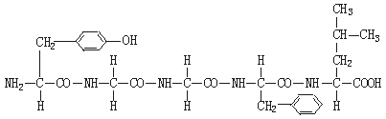
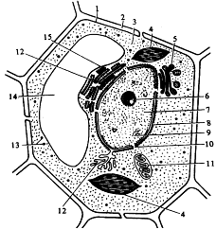
请根据此化合物的结构分析回答：
13
（1）该化合物有氨基 __ 个,肽键_______个.
（2）该化合物叫________肽。
（3）该化合物有_______种氨基酸构成，造成氨基酸种类不同的原因是______________________________________。
37(14分)、右图是细胞的亚显微结构模式图，请根据图回答下列问题：
（1）该细胞属于＿＿＿＿＿细胞，动物的一般体细胞与该细胞相比，特有的结构是_________________。
（2）若此细胞是叶肉细胞，在光下，结构[4]基质中的O₂至少要穿过_______________层磷脂分子层才能到达结构[11]内起作用，其跨膜方式是_______________。
（3）1号结构的特点是具有一定的流动性，如果降低温度，流动性将_____________________。
班级 姓名 座位号

（4）在该细胞中不具有膜结构的细胞器是___________（填标号）。
（5）若此细胞进行有丝分裂，图中[5]的功能是______________________________________________，图中[9]中能够被洋红或苏木精等碱性染料染成深色的物质在分裂间期呈现的特定形态叫做_____________，其主要成分是_______________________________________________，在分裂期中该物质改变形态，称做___________________________，是该细胞中＿＿＿＿＿＿＿的主要载体。
（6）有丝分裂的重要特征是：亲代细胞的染色体经＿＿＿＿＿＿＿后＿＿＿＿＿＿到两个子细胞中去，这样对生物的＿＿＿＿＿＿＿＿有重要意义
38.（5分）新采摘的玉米果穗具有甜味，但放一段时间后甜味便降低。如果采摘后放在沸水中浸泡一段时间再保存，甜味可保留较长一段时间；如果采摘后放在35 ℃～40 ℃的温度下，甜味消失得更快；如果采摘后马上放入冰箱中冷藏，也可使甜味的保持时间延长。请回答：
（1）放一段时间后，甜味降低的原因是 。
（2）沸水浸泡一段时间后再保存，甜味可保留较长时间的原因是_____________。
（3）放在35 ℃～40 ℃的温度下，甜味消失得更快的原因是_ 。
（4）放在冰箱中甜味延长的原因是__________________________。
（5）通过上述实验，可证明______________________________________。
33、（7分）右图是洋葱根尖细胞有丝分裂的一个细胞分裂周期中核染色体和DNA数目变化的曲线图：
C
D
E
B
核
染
色
体
数
和
DNA
含
量

F
细胞周期
A
（1）图中实线代表了 的变化。
（2）图中AB段细胞内发生的主要变化是
。
（3）用图中的符号填注：
①观察染色体形态和数目的最佳时期是 。
②染色体数加倍发生在 。③染色单体形成发生在 。
④动物细胞与植物细胞有丝分裂的区别主要在于 和 。

2006-2007学年度严桥中学高一生物第二学期期中考试答案
1—35题
DDCBB DDDBD AABDC BBDCA BCCDC DBACB CBDDD

36．（1）1，4．（2）多肽或五肽，（3）4，R基不同
37．（1）植物，中心体 （2）8，自由扩散。（3）减弱
（4）13 （5）与形成细胞壁有关，染色质，DNA和蛋白质，染色体，DNA
（6）复制，平均分配，遗传
38．（1）果穗中的单糖（有甜味的糖）在酶的作用下分解
（2）高温使分解单糖的酶失去活性
（3）此温度是酶催化的最适温度，酶的催化效率最高
（4）低温使酶的活性不能发挥
（5）酶是生物催化剂，酶的催化作用受外界温度的影响。
39．（1）DNA（2）DNA的复制和有关蛋白质的合成
（3）①CD ②DE ③AB ④BC，EF

清流一中2006~2007学年第二学期3月月考
《分子与细胞》模块测试
(考试时间:70分钟；满分100分)
(I卷)
一、选择题（每题有且只有一个正确答案，每题1.5分共60分）
1、用水解法研究下列物质，水解产物不全是葡萄糖的是（ ）
A．淀粉 B．糖原 C．纤维素 D．蔗糖
2、血液中的血红蛋白和肌肉中的肌蛋白结构不同的原因是
A．所含氨基酸的种类不同，而数目、排列顺序都相同
B．所含氨基酸的种类、数目、排列顺序和多肽链的空间结构有所不同
C．所含氨基酸的排列顺序不同，而种类、数目都相同
D．所含氨基酸的数目不同，而种类、排列顺序都相同
3、下列哪项不是构成蛋白质的氨基酸
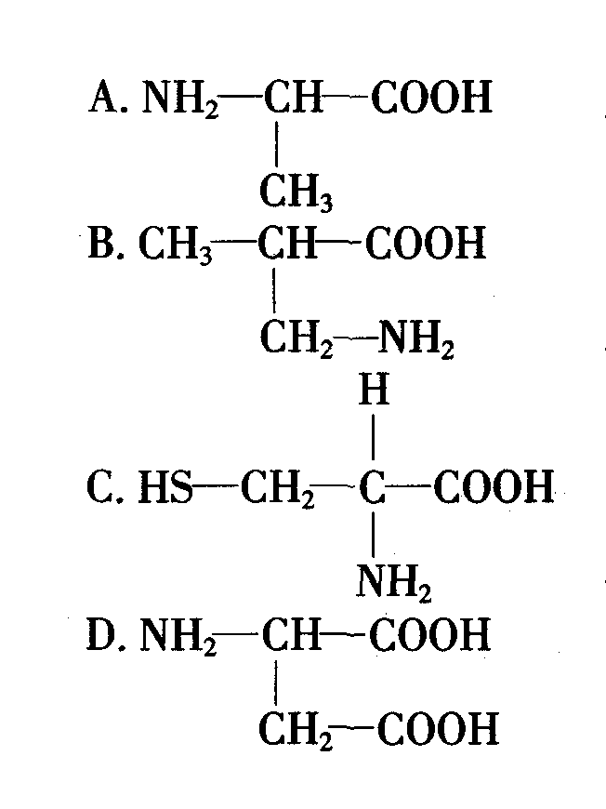

4、淀粉、淀粉酶、控制淀粉酶合成的基因（DNA片段）都是多聚体，它们的单体依次是
A.葡萄糖、蛋白质、DNA B.蔗糖、氨基酸、核糖核苷糖
C.葡萄糖、氨基酸、脱氧核苷酸 D.麦芽糖、多肽、核苷糖
5、低倍镜下观察到的物像清晰，换上高倍镜后模糊不清，此时应该
A．移动装片 B．调节反光镜
C．调节粗准焦螺旋 D．调节细准焦螺旋
6、在生物体内，作为生命活动的体现者、遗传信息的携带者、膜结构的主要成分的化合物，分别为
A．糖类、脂类、核酸 B．蛋白质、磷脂、核酸
C．蛋白质、糖类、核酸 D．蛋白质、核酸、磷脂
7、胰岛细胞中与胰岛素形成和分泌有关的细胞器是
A．线粒体、中心体、高尔基体、内质网 B．内质网、核糖体、叶绿体、高尔基体
C．内质网、核糖体、高尔基体、线粒体 D．中心体、内质网、核糖体、高尔基体
8、紫色茄子的表皮细胞中含有花青素。将茄子切成小块放在清水中，水的颜色无明显变化，若对其进行加温，随着水温的升高，水的颜色逐渐变成紫红色。其原因是
A、花青素在水等无机溶剂中难以溶解 B、水温的升高使花青素的溶解度增大
C、加温使其细胞壁失去了选择透过性 D、加温使表皮细胞的生物膜被破坏
9、植物细胞中不含有DNA的结构是
A、细胞核 B．核糖体 C、线粒体 D、叶绿体
10、用³²P标记磷脂中的磷，在下列哪组细胞结构中不能检测到³²P的存在
A、线粒体和叶绿体 B、内质网和高尔基体 C、线粒体和核糖体 D、细胞壁和中心体
11、细胞膜的成分中起支架作用和细胞识别作用的物质分别是：
A．淀粉和纤维素 B．纤维素和果胶 C．磷脂和糖蛋白 D．蛋白质和磷脂
12、将红细胞转移至不同浓度（Ⅰ、Ⅱ、Ⅲ）的三种盐溶液中，结果如右图所示。这三种溶液的浓度是
A．Ⅱ＞Ⅰ＞Ⅲ B．Ⅱ＞Ⅲ＞Ⅰ
C．Ⅰ＜Ⅱ＜Ⅲ D．Ⅰ＜Ⅲ＜Ⅱ
13、下列物质通过细胞膜是需要载体的是
A．水分子进入根毛细胞 B．氧进入肺泡细胞
C．钾离子被小肠绒毛上皮细胞吸收 D．二氧化碳进入毛细血管
14、一些离子和小分子物质可以通过细胞膜，而另外一些离子和小分子物质则不能通过细
胞膜，这说明细胞膜是一种
A．全透性膜 B．半透膜 C．流动性膜 D．选择透过性膜
15、酶具有极强的催化功能，其原因是
A.降低了化学反应的活化能 B.增加了反应物之间的接触面积
C．提高了反应物分子的活化能 D．酶提供了反应开始所必需的活化能
16、能够促使唾液淀粉酶水解的酶是
A、淀粉酶 B、蛋白酶 C、脂肪酶 D、麦芽糖酶
17、一分子过氧化氢酶能在一分钟内使5×10⁵个过氧化氢分子分解，相当于三价铁离子催化速度的10⁹倍，但对糖的水解不起作用。这种现象说明酶具有
A、高效性、专一性 B、高效性、稳定性
C、多样性、稳定性 D、多样性、专一性
18、三磷酸腺苷可以简写成A—P~P~P，其化学键有3个，即①、②、③，分布在A^{①}—P^{②}~P^{③}~P上，当ATP水解成ADP时，首先断裂的化学键是
A、① B、② C、③ D、①②③
19、下列关于细胞内合成ATP的叙述中，错误的是
A．在有氧与缺氧的条件下，细胞质基质都能形成ATP B ．在叶绿体中形成ATP需要光能
C．在线粒体中形成ATP时，一定需要氧气 D．在一定条件下，ADP与ATP可以相互转化
20、、用纸层析法分离叶绿体中的色素，四种色素扩散速度最快和最慢的分别是
A. 叶绿素a ；胡萝卜素 B. 叶绿素b ；胡萝卜素
C. 胡萝卜素；叶绿素a D. 胡萝卜素；叶绿素b
21、在探究影响酶活性的条件的实验中，探究不同的温度对酶活性的影响时，温度和pH值分别属于
A. 自变量和因变量 B．因变量和无关变量
C．自变量和无关变量 D．自变量和对照变量
22、现有甲乙两试管中培养着小球藻（单细胞绿藻），为甲提供和。为乙提供和。在适宜的光照条件下，两试管最初释放的氧气分别应该是
A．甲为，乙为 B．甲乙均为 C．甲为，乙为 D．甲乙均为
23、光照增强，光合作用增强。但在光照最强的夏季中午，由于气孔关闭，光合作用不继续增强，反而下降。主要原因是
A.夏季光照太强，叶绿素分解 B.夏季气温太高，酶活性降低
C．暗反应过程中C₃产生得太少 D．水分蒸腾散失太多，光反应产生的ATP和[H]少
24、温室栽培可不受季节、地域限制，为植物的生长发育提供最适宜的条件，有利于提高作物品质和产量。在封闭的温室内栽种农作物，以下哪种措施不能提高作物产量
A．增加室内CO₂浓度 B．增大室内昼夜温差
C．增加光照强度 D．采用绿色玻璃盖顶
25、某科学家用含有¹⁴C的二氧化碳来追踪光合作用中的碳原子，这种碳原子的转移途径是
A．二氧化碳→三碳化合物→糖类 B．二氧化碳→五碳化合物→三碳化合物→糖类
C．二氧化碳→叶绿素→ADP D．二氧化碳→叶绿体→ATP
26、在有氧呼吸过程中，进入细胞中的氧将
① 与氢结合生成水 ② 与碳结合生成二氧化碳 ③ 在线粒体中被消耗 ④ 在线粒体和细胞质基质中被消耗
A．①③ B．①④ C．②③ D．②④
27、有氧呼吸与无氧呼吸的相同点是
①都在线粒体中进行 ②都需要酶 ③都需要氧
④都产生ATP ⑤都经过生成丙酮酸的反应
A．②③⑤ B．②④⑤ C．②③④ D．①②⑤
28、在水稻叶肉细胞的细胞质基质、线粒体基质和叶绿体基质中，产生的主要代谢产物分别是
A．丙酮酸、二氧化碳、葡萄糖 B．丙酮酸、葡萄糖、二氧化碳
C．二氧化碳、丙酮酸、葡萄糖 D．葡萄糖、丙酮酸、二氧化碳
29、自养型生物和异养型生物的根本区别是
A．能否进行光合作用 B．能否利用光能
C．能否利用化学能 D．能否将简单的无机物转化为有机物
30、在呼吸过程有二氧化碳放出，则可判断此过程
A．一定是无氧呼吸 B．一定是有氧呼吸
C．一定不是酒精发酵 D．一定不是乳酸发酵
31、下图中能正确表达有丝分裂细胞周期概念的是
A．a～b B．a～c C．b～c D．b～d
32、玉米体细胞中有20条染色体，在细胞有丝分裂后期，每个细胞中的染色体数、DNA分子数依次是
A．20、20 B．20、40 C．40、40 D．40、20
33、细胞进行有丝分裂过程中，染色体、染色单体，DNA分子的数量比为1∶2∶2时，细胞处于
A.中期或后期 B.后期或末期 C.前期或后期 D.前期或中期
34、动、植物细胞有丝分裂过程的不同主要发生在
A.前期和中期 B.末期和间期 C.前期和末期 D.末期和中期
35、如图所示：左图为动物细胞有丝分裂图解，右图为一个细胞周期中DNA的变化曲线，则左图所示的细胞与右图的哪个区段相应

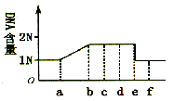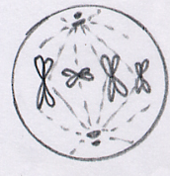
A．b----c B．c----d C．d----e D．e----f
36、下列有关衰老细胞特征的叙述，不正确的是
A．衰老的细胞新陈代谢速率加快 B．在衰老的细胞内有些酶的活性降低
C．衰老的细胞呼吸速率减慢 D．细胞膜通透性改变，使物质运输功能降低
37、列关于细胞分裂、分化、衰老和凋亡的叙述，正确的是
A．细胞分化使各种细胞的遗传物质有所差异，导致细胞形态和功能各不相同
B．个体发育过程中细胞的分裂、分化和凋亡对于生物体都具有积极意义
C．细胞分裂存在于个体发育整个生命过程中，细胞分化仅发生于胚胎发育阶段
D．多细胞生物体细胞的衰老与机体的衰老总是同步进行的，其间可能有细胞发生癌变
38、取高度分化的月季的叶肉细胞，经离体组织培养，培育成月季幼苗，说明植物细胞
A．具有全能性 B．分化后恢复原状态 C．发生了癌变 D．出现了衰老
39、下面对有关实验的叙述中正确的是
A．在实验室进行绿叶中色素的提取和分离时所用的试剂分别是层析液和无水乙醇
B．用斐林试剂检验某组织样液，水浴加热后出现砖红色沉淀，但不能说明样液中就一定含有葡萄糖
C．用于鉴定蛋白质的双缩脲试剂A和B液要混合均匀后，再加入含样品的试管中，且要现配现用
D．观察根尖分生区细胞有丝分裂的实验步骤是：解离→染色→漂洗→制片→观察
40、在豌豆叶肉细胞和人表皮细胞中共有的细胞器是
A. 叶绿体、线粒体和中心体 B. 叶绿体、线粒体和高尔基体
C. 线粒体、内质网和核糖体 D. 线粒体、液泡、中心体和核糖体

清流一中2006~2007学年第二学期3月月考
《分子与细胞》模块测试
(II卷)
41、根据下图回答问题：（5分）

光能
CO₂、
H₂O、
N₂
绿色植物
细菌
蛇
蝉
螳螂
黄雀

（1）图中所示的内容在生命系统的结构层次中属于 。
（2）所有的螳螂在生命系统的结构层次中属于 。
（3）所有的生物组成 。
（4）图中属于原核生物的是 ，属于真的是 。
42、根据下图回答问题（7分）
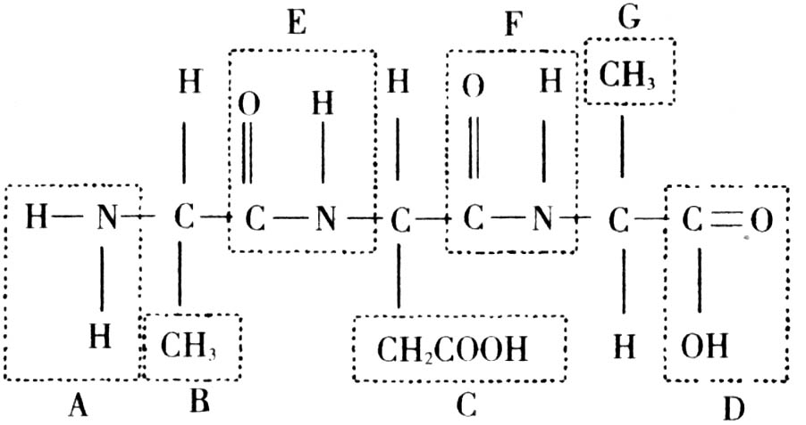

（1）此化合物的名称是____________，D表示______________。
（2）图中表示R基的字母是___________，表示肽键的字母是_____________。
（3）在该化合物的形成过程中，相对分子质量减少了___ 。
（4）该化合物由_________种氨基酸组成。组成这类化合物的基本单位的结构
通式是 。
细胞壁
②
⑤
⑥
⑦
⑧
⑨
·
·
·
·
·
·
·
·
·
·
·
·
·
·
·
·
·
·
·
·
·
·
·
·
·
·
·
·
·
·
·
·
·
·
·
·
·
·
·
·
·
·
·
·
④
③
⑩
⑪
①
43、右图是植物细胞亚显微结构模式图，请据图回答：（8分）
（1） 如果将该细胞放入30％的蔗糖溶液中，将会出现细胞壁与[ ] 分离的现象。
（2）细胞进行生命活动所需要的能量主要由
[ ] 供给。

（3）细胞内具有双膜结构的有[ ] 、

[ ] 、[ ]
（4）若该细胞是植物根尖分生区细胞，则该细胞没有的结构是大液泡和[ ] 。

（5）若图示细胞为动物细胞，则不应具

有的结构有[ ] 、 [ ] 和细胞壁。

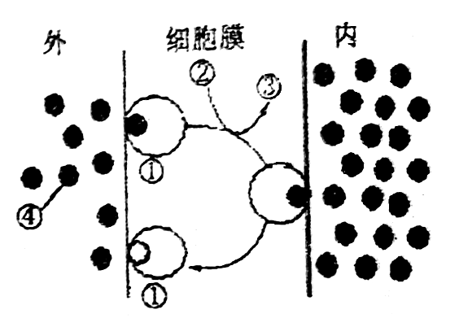
44、右图表示某种特质分子由细胞外向细胞内运输的过程图解，请分析回答：（6分）
（1）图中①—③的物质分别是：
① ；

② ；

（2）图中物质运输的方式是 ，
判断的依据是
①

②
（3）如果该细胞是人红细胞，则甘油、K⁺、苯三者中，不可能是④物质的是 。

45、（6分）下图为具有6条染色体的某生物细胞进行有丝分裂过程的几个阶段，据图分析回答下列题：
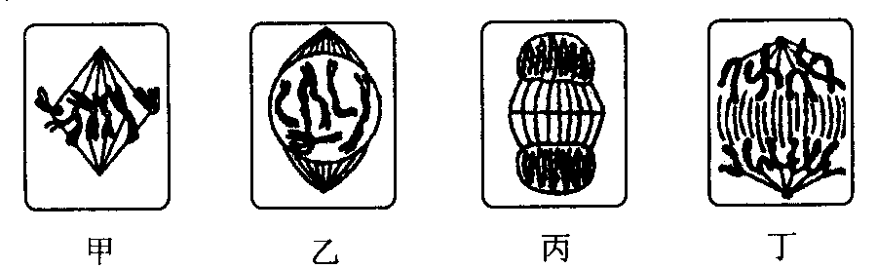

(1)根据丙图的特有变化特征，可以判断该图表示动物细胞还是植物细胞的有丝分裂？

，判断的依据是 。

(2)观察染色体的最佳时期是 图。

(3)染色单体数和DNA数目相等的细胞是图中的

(4)上述细胞有丝分裂的先后顺序是 (用字母表示)。

(5)作为一个完整的细胞周期，该图中缺少了细胞周期的间期，该期细胞内的主要变化

特点是 。

46、（8分）下图为生物体内部分的细胞代谢过程。据图回答：
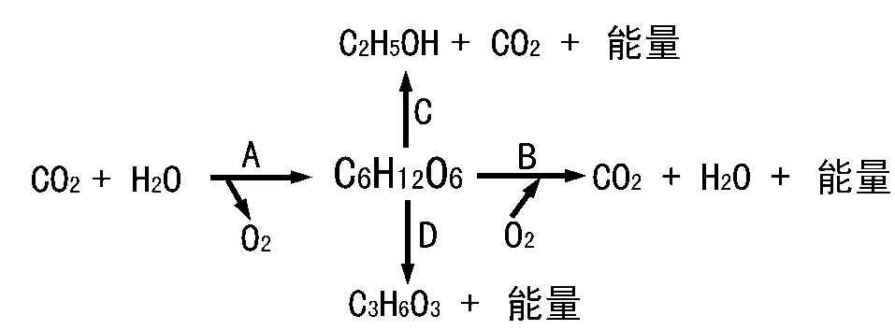

（1）A过程发生在绿色植物叶肉细胞的 中，A过程包括 阶段

和 阶段，其能量来源依次为 。

(2)稻田若不定期排水,水稻幼根会变黑腐烂,这是因为进行了上述( )

过程所致.人体在剧烈运动时进行的生理过程为 （用字母表示）。

（3）上述代谢过程中，能生成ATP的是 过程（用字母表示）。

（4）硝化细菌和蓝藻都能进行A过程，但两者利用的 不同，它们都属于自养生物。
清流一中2006~2007学年第二学期3月月考
《分子与细胞》模块测试参考答案
一、选择题
1-----5：D B B C D 6-----10、D C C B D 11-----15、C A C D A
16----20、B A C C D 21----25、C C C D A 26-----30、A A A D D
31----35、D C D C B 36-----40、A B A B C
二、非选择题
41、（1）生态系统
（2）种群
（3）群落
（4）细菌 、除细菌外的其它生物
42、（1）三肽 羧基
（2）B C G E F
（3）36
（4）2 略
43、（1）[ 1 ]原生质层
（2）[ 6 ]线粒体
（3）[ 6 ]线粒体 [ 7 ]叶绿体 [ 10 ]核膜（或细胞核）
（4）[ 7 ]叶绿体
（5）[ 7 ]叶绿体 [ 11 ]液泡
44、（1） 载体（载体蛋白） ATP
（2）主动运输 需要载体 需要消耗能量 （低浓度一侧到高浓度一侧，这三者中有两者就可以）
（3）甘油、苯
45、（1）植物 具有细胞壁、出现细胞板
（2）甲
（3）甲、乙
（4）乙－甲－丁－丙
（5）间 DNA的复制和有关蛋白质的合成
46、（1）叶绿体 光反应 暗反应 光能 ATP和[H]
(2) C 酒精发酵(或无氧呼吸) BD
(3)ABCD (4)能量(来源)
金中学2006—2007度学年高一生物必修1教学质量检测题
班级______________ 学号____________ 姓名________________ 得分________________
第I卷（选择题20分）
一、单项选择题（第小题1分，共20分）
题号 | 1 | 2 | 3 | 4 | 5 | 6 | 7 | 8 | 9 | 10 | 11 | 12 | 13 | 14 | 15 | 16 | 17 | 18 | 19 | 20
答案
1.豌豆叶肉细胞中的核酸，含有的碱基种类有 A．1种 B．4种 C．5种 D．8种
2．用化学分析法测得某有机物的化学成分及含量如下表所示，则该物质最可能是
元素 | C | O | N | H | S | Fe
含量（%） | 92.393 | 3.518 | 2.754 | 1.214 | 0.006 | 0.006
A．核酸 B．脂肪 C．蛋白质 D．糖类
3. 观察紫色洋葱表皮细胞质壁分离和质壁分离复原实验中，证明质壁分离现象的是 A.液泡由小变大，紫色变浅 B.液泡由小变大，紫色变深C.液泡由大变小，紫色变浅 D.液泡由大变小，紫色变深
4．某一蛋白质由4条肽链组成，共含有109个肽键，则此蛋白质分子中至少含有—NH₂和
—COOH个数及氨基酸数分别为 A.105个，105个，105个 B.110个，110个，110个
C.4个，4个，113个 D.1个，1个，113个
5．将盛有一定浓度蔗糖溶液的透析袋口扎紧后浸于蒸馏水中，下图表示透析袋中蔗糖溶液浓度与时间的关系，正确的是
A
时间
蔗糖溶液浓度
B
时间
蔗糖溶液浓度
D
时间
蔗糖溶液浓度
C
时间
蔗糖溶液浓度

6．下列关于“碳是生命的核心元素”，“没有碳，就没有生命”的叙述，错误的是
A．碳元素在生物体内含量较多 B．组成细胞的重要有机物都含有碳元素
C．组成蛋白质的氨基酸是以若干个相连的碳原子构成的碳链为基本骨架
D．组成多糖的单糖是以若干个相连的碳原子构成的碳链为基本骨架
7．某种毒素因妨碍呼吸而影响有机体的生命活动，这种毒素可能作用于细胞的
A．核糖体 B．细胞核 C．线粒体 D．细胞膜
8．下列有关细胞核的叙述中，错误的是 A．细胞核是细胞新陈代谢的主要场所 B．细胞核是细胞遗传和代谢的控制中心 C．细胞核是遗传物质储存和复制场所 D．细胞核具有双层膜的结构
9．草履虫与细菌都具有的细胞器是 A．核糖体 B．线粒体 C．核膜 D．染色体
10．水生植物丽藻的细胞液中K＋浓度比它们生活的池水高1065倍，丽藻细胞对K＋的吸收必须具备哪些基本条件？ ①载体蛋白 ②ATP供能 ③从高浓度到低浓度 ④从低浓度到高浓度
A．① B．①② C．①②③ D．①②④
11．新生儿小肠上皮细胞通过消耗ATP，可以直接吸收母乳中的免疫球蛋白和半乳糖。这两种物质被吸收到血液中的方式分别是 A. 主动运输、主动运输 B. 被动运输、主动运输
C. 主动运输、胞吞 D. 胞吞、主动运输
12．有氧呼吸的3个阶段中，相同的产物是 A．ATP B．H₂O和CO₂ C．H₂O和丙酮酸 D．乳酸和ATP
13.下列实例中能体现细胞全能性的是：①用悬浮培养的胡萝卜单个细胞也能培养成可育的植株；②植物用种子进行繁殖；③用烟草的单个组织细胞培养成可育的植株
A．①② B．①③ C．②③ D．①②③
14.苹果内部腐烂时消耗一定量的葡萄糖可产生A mol的二氧化碳，其植物体叶片在正常生长时消耗同样数量的葡萄糖可产生二氧化碳 A. 1A mol B. 2A mol C. 3A mol D. 6A mol
15．下列的叙述，不正确的是A. 光反应在叶绿体的类囊体薄膜上进行，暗反应在叶绿体的基质中进行
B. 光反应需要光，不需要酶，暗反应不需要光，需要多种酶
C. 光反应吸收光能形成ATP，暗反应将ATP中活跃的化学能储存在有机物中
D. 光反应分解水生成 [H] 并放出O₂，暗反应最终将CO₂还原成（CH₂O）
16．下列关于细胞分裂、分化、衰老和凋亡的叙述，正确的是
A．细胞分化使各种细胞的遗传物质有所差异导致细胞形态和功能各不相同
B．个体发育过程中细胞的分裂、分化和死亡对于生物体都具有积极意义
C．细胞分裂存在于个体发育整个生命过程中，细胞分化仅发生于胚胎发育阶段
D．多细胞生物体细胞的衰老与机体的衰老总是同步进行的
17. 细胞质基质、线粒体基质和叶绿体基质的 A．功能及所含有机化合物都相同 B．功能及所含有机化合物都不同 C．功能相同，所含有机化合物不同 D．功能不同，所含有机化合物相同
18．人的红细胞和精子的寿命都较短，从细胞结构考虑，这一事实说明了 A．环境因素的影响 B．遗传因素对于细胞寿命的决定 C．细胞质和细胞核的相互依存关系 D．功能对寿命的决定
19．种氨基酸的平均分子量为128，现有一蛋白质分子由两条肽链组成，共有48个肽键，此蛋白质的相对分子量最接近于 A．6400 B．5550 C．5536 D．864
20．从一动物细胞中得到两类大分子有机物x、y，已知细胞中x的含量大于y，用胃液处理，x被分解而y不变。x含有化学元素N，有的还含有S，y含有化学元素N和P，它们与碘都没有颜色反应，细胞膜上有x而无y。下列有关x、y的叙述，错误的是 A.x可能是蛋白
B.y的基本组成单位可能是核苷酸 C.细胞膜上的x可能是载体 D.y只存在于细胞核中
第Ⅱ卷（非选择题，共108分）
细胞壁
②
⑤
⑥
⑦
⑧
⑨
·
·
·
·
·
·
·
·
·
·
·
·
·
·
·
·
·
·
·
·
·
·
·
·
·
·
·
·
·
·
·
·
·
·
·
·
·
·
·
·
·
·
·
·
④
③
⑩
⑪
①
二、非选择题（本题7小题，共91分）
21．（20分）右图是植物细胞亚显微结构模式图，请据图回答：
（1）如果将该细胞放入30％的蔗糖溶液中，将会出现细
胞壁与[ ] 分离的现象。
（2）有光的条件下，¹⁴C 标记的CO₂进入细胞后，首先在
[ ] 发生反应， 在该结构中含¹⁴C
的系列产物有 。
该结构产生的含¹⁴C的产物主要在[ ]
彻底氧化分解成 ，为细胞生命
活动提供能量。
（3）若该细胞是植物根尖分生区细胞，则该细胞没有的结构是[ ] 和[ ] ，在细胞分裂间期，代谢活动异常活跃的细胞结构有[ ] 、[ ] 、[ ] 。
（4）在该细胞中不具有膜结构的细胞器是＿＿＿＿＿＿（填标号），如果在该细胞器上合成的物质中含有50个氨基酸构成的一条链，则在该细胞器上将会有＿＿＿＿＿＿＿＿＿个水分子生成。
（5）若此细胞进行有丝分裂，图中[5]的功能是＿＿＿＿＿＿＿＿＿＿＿＿＿＿＿＿＿＿＿＿＿＿＿＿＿＿＿＿＿＿＿，图中能够被洋红或苏木精等碱性染料染成深色的物质在分裂间期呈现的特定形态叫做＿＿＿＿＿＿＿＿＿＿，其主要成分是＿＿＿＿＿＿＿＿＿＿＿＿＿＿＿＿＿＿＿＿，在分裂期中该物质改变形态，称做＿＿＿＿＿＿＿＿＿＿＿＿＿＿＿＿＿＿＿＿＿，是该细胞中＿＿＿＿＿＿＿的主要载体。
（6）有丝分裂的重要特征是：亲代细胞的染色体经＿＿＿＿＿＿＿后＿＿＿＿＿＿到两个子细胞中去，这样对生物的＿＿＿＿＿＿＿＿有重要意义。
22．写出右图结构所代表的名称（本小题2分）

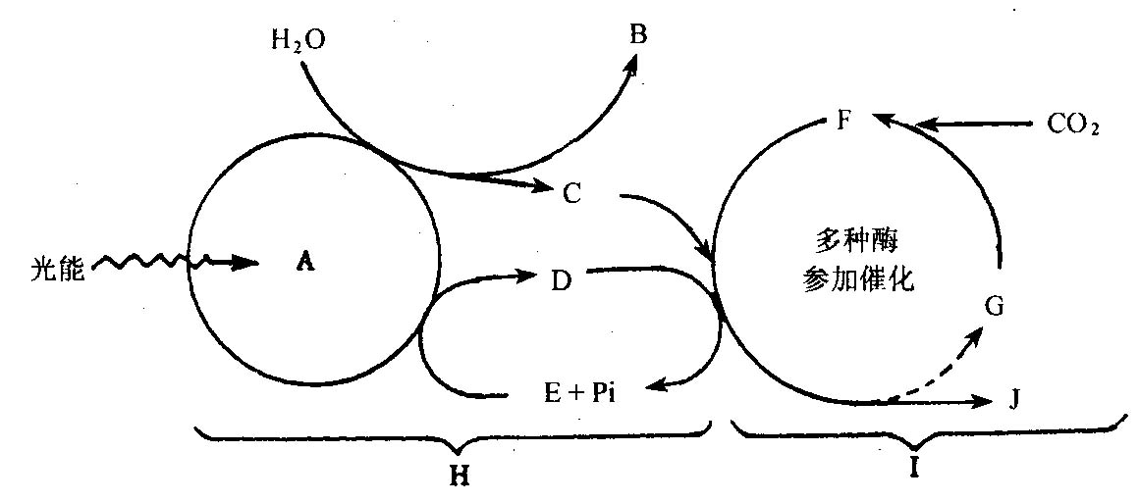
23．右图是光合作用过程的图解。（本小题34分）
（1）图中A代表___________，其功能是___________。
（2）图中B是_____________。
（3）图中C是___________，它被传递到叶绿体的
_______部位，用于_______，最终形成________。
（4）图中D是在有关酶的催化下，利用________将
___________与____________结合形成的。
（5）图中F叫_________，它是由${\text{CO}}_{2}$和________结合
后又分解而成，从而使化学性质_________的${\text{CO}}_{2}$能够直接参与化学反应。
（6）H是____________，此阶段是在叶绿体的__________进行的；I是____________，此阶段是在叶绿体的_________________中进行的。H阶段为I阶段提供了 ___ 、 __ 。
（7）C进入I称为________；由D到E，对I来说________；由F到G叫_______；由G到F叫____________。
（8）确切地说，J代表___________,使J彻底氧化分解并释放大量能量的生理过程是__________， 该过程第一阶段发生的部位是 ，产物是 __ 、 ____ ，释放少量能量，并生成少量的ATP，第二阶段发生在 ，产物是 __ 、 __ __，也释放少量能量，也生成少量的ATP，第三阶段发生在 ，此阶段把 __ 和[H]结合生成 __ ，释放大量能量，并生成大量的ATP。
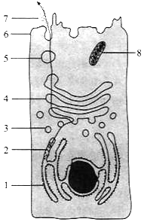
24．（10分）在一定时间内使某种动物细胞吸收放射性同位素标记的氨基酸，经检查发现放射性同位素依次先后出现在图中的2、1、3、4、5、6、7部位。请据图回答下列问题：
（1）图中[1]、[4]、[]6分别代表的结构是 。
（2）图中[7]是 ，是由[2] 上合成的。
（3）[1]的功能是 。[3]、[5]都
叫 ，分别由图中的 和 形成的。
（4）由此可看出，细胞内的生物膜在 上有一定的连续性。
（5）[7]的合成、加工运输过程所需要的大量能量是由【 】 供给。
（6）此图说明 。
25．（8分）我国中科院上海生化所于1982年5月合成了一种具有镇痛作用而不
会像吗啡那样使病人上瘾的药物—脑啡肽，下面是它的结构简式。脑啡肽的合成是采用的蛋白质工程技术，这是在生物发展分子水平上的又一突破。请根据此化合物的结构分析回答：
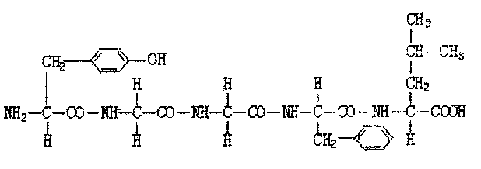

（1）该化合物有 个氨基和 个羧基。
（2）该化合物是由 个氨基酸失去 分子水而形成的，这样的反应
叫作 ，该化合物叫 肽。
（3）该化合物有 种氨基酸构造，造成氨基酸种类不同的原因是 。
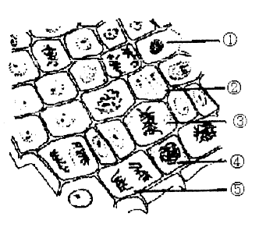
26．（8分）右图是植物细胞在显微镜下的有丝分裂图像，回答
（1）填写①~⑤各属什么分裂期：
①_________，③__________，④__________，⑤_________。
（2）从分子水平看，间期细胞的主要变化是_________________。
（3）观察和计数染色体最佳时期是___________期。着丝点分裂是
在_____________期。染色体数加倍发生在______________期。
27．（9分）右图为夏季晴朗的白天某植物叶片光合作用强度变化曲线图，请分析回答：
（1）曲线AB段表明光合作用强度随光照增强而____________。
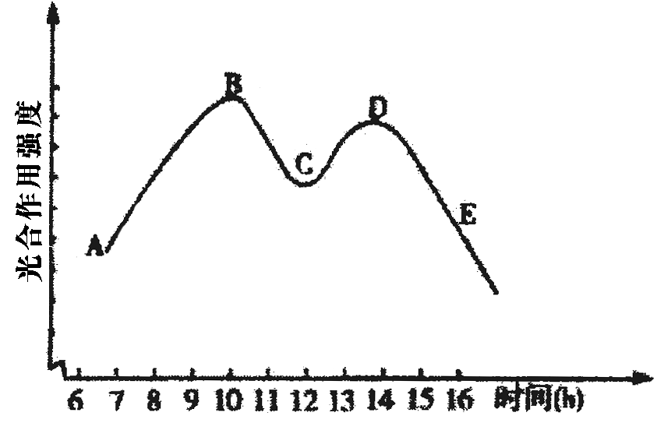
（2）对于C点光合作用强度减弱的解释是：由于中午温度过高，
蒸腾作用过大，叶片的气孔关闭，使光合作用原料之一的
_______供应大量减少，使______反应阶段植物体内的五碳
化合物不能与之结合，进而使________的形成大为减少。
（3）DE段光合作用强度下降的原因是光照逐渐减弱，以
致光合作用___________反应阶段产生的__________
和_________减少，因而影响________反应的进行。
（4）如用¹⁴CO₂示踪，在光合作用过程中，¹⁴C在下列分子中的正确转移途径是___________________。
三、实验设计与分析题（本题3小题，共17分）
28．（4分）构成细胞的生物膜是选择性透过膜，请根据提供的实验材料和用具简要写出第二步以后的实验步骤和实验现象，验证细胞膜的选择透过性功能。实验材料和用具如下：
①新鲜的玉米粒②烧杯③记号笔④质量分散为15%的盐酸⑤清水⑥量筒⑦红墨水
第一步：选取两只大小相同的烧杯，用记号笔标上A和B。 第二步：_____________________。第三步：____________________。 观察两个烧杯中玉米粒的着色状况：_____________________。
实验现象分析：______________________________________________________________________。
29．（4分）为验证pH对唾液淀粉酶活性的影响，实验如下：
（1）操作步骤：①在1－5号试管中分别加入0.5%淀粉液2mL。 ②加完淀粉液后，向各试管中加入相应的缓冲液（调节PH）3.00mL，使各试管中反应液的pH依次稳定在 5.00，6.20，6.80，7.40，8.00。③分别向1－5号试管中加入0.5%唾液1mL，然后放入37℃恒温水浴中。 ④反应过程中，每隔1分钟从第3号试管中取出一滴反应液，滴在比色板上，加1滴碘液显色。待呈橙黄色时，立即取出5支试管，加碘液显色并比色，记录结果。
（2）结果见下列：（“＋”表示蓝色程度）。请回答：
处理 | 1 | 2 | 3 | 4 | 5
pH | 5.00 | 6.20 | 6.80 | 7.40 | 8.00
结果 | ++ | + | 橙黄色 | + | ++
（1）实验过程中为什么要选择37℃恒温？答： 。
（2）3号试管加碘液后出现橙黄色，说明什么？答： 。
（3）如果反应速度过快，应当对唾液做怎样的调整？答： 。
（4）该实验得出的结论是什么？答： 。
30．（9分）酵母菌本领非凡，它们可以把果汁或麦芽汁中的糖类（葡萄糖）在缺氧的情况下，分解成酒精和二氧化碳，使糖变成酒。能使面粉中游离的糖类发酵，产生二氧化碳气体，在 蒸煮过程中，二氧化碳受热膨胀，于是馒头就变得松软，所以被称为发酵之母。把酵母菌研磨后离心处理，得到上清液（含细胞基质）和沉淀（含细胞器）。将等量的上清液，沉淀和未经处理的匀浆，依次置入甲、乙、丙3支试管中，分别进行3项独立的实验，请分析实验的结果。
（1）向3支试管分别滴加等量的葡萄糖后，丙管内的最终产物是_________，甲管是_________，乙管是_________。
（2）向3支试管分别滴加等量的丙酮酸后，乙管内的最终产物是_________，甲管是_____
____，丙管是_________。
（3）向3支试管分别加入荧光素（能发光的物质），重复实验（1），则丙管_________，
甲管_________，乙管_________。

紫金中学2006—2007度学年高一生物必修1教学质量检测题
参考答案
第I卷（选择题20分）
一、单项选择题（第小题1分，共20分）
题号 | 1 | 2 | 3 | 4 | 5 | 6 | 7 | 8 | 9 | 10 | 11 | 12 | 13 | 14 | 15 | 16 | 17 | 18 | 19 | 20
答案 | C | C | D | C | B | A | C | A | A | D | D | A | B | C | B | B | B | C | C | D

第Ⅱ卷（非选择题，共108分）
二、非选择题（本题7小题，共91分）
21．（1）1 原生质层 （2）7 叶绿体 C₃ （CH₂O） 6 线粒体 二氧化碳和水 （3）7 叶绿体 11 液泡 6 线粒体 8 核糖体 10 细胞核 （4）8 49 （5）与植物细胞的细胞壁的形成有关 染色质 DNA和蛋白质 染色体 遗传信息 （6）复制 精确的平均分配 遗传 22．尿嘧啶核糖核苷酸 胸腺嘧啶脱氧核苷酸 23．（1）叶绿体中的色素 吸收光能 （2）O₂ （3）[H] 基质 暗反应阶段 （CH₂O）（4）光能 ATP Pi （5）C₃ C₅ 稳定 （6）光反应阶段 类囊体的薄膜上 暗反应阶段 基质 [H] ATP （7）供氢 供能 C₃的还原 二氧化碳的固定 （8）（CH₂O） 有氧呼吸 细胞质基质 丙酮酸 少量的[H] 线粒体基质 二氧化碳 [H] 线粒体内膜 氧 水24．（1）内质网 高尔基体 细胞膜 （2）分泌蛋白 核糖体 （3）蛋白质的分成与加工 囊泡 1 4 （4）功能 （5）8 线粒体 （6）蛋白质的合成与运输 25．（1）1 1 （2）5 4 脱水缩合 五 （3）4 R基的不同26．（1）分裂间期 中期 前期 后期 （2）完成DNA的复制和有关蛋白质的合成 （3）中 后 后 27．（1）增强 （2）二氧化碳 暗C₃ （3）光反应 [H] ATP 暗反应 （4）¹⁴CO₂→¹⁴C₃→（¹⁴CH₂O）
三、实验设计与分析题（本题3小题，共17分）
28．分别加入用清水、盐酸浸泡过的新鲜玉米粒各10粒 分别加入红墨水10mL 用盐酸浸泡过的玉米粒着上红色，用清水浸泡过的玉米粒没有着上红色 盐酸使玉米粒的细胞死亡，细胞膜失去选择透过性，变成全透性，红墨水可以直接进入细胞内部而使玉米粒着上颜色29．（1）唾液淀粉酶的最适温度是37℃ （2）淀粉的唾液淀粉酶的作用下变成麦芽糖 （3）适当降低恒温水浴的温度（低于37℃） （4）唾液淀粉淀粉酶的最适pH是6.80。pH偏高和偏低，酶活性都会明显降低 30．（1）CO₂和H₂O CO₂和酒精 葡萄糖 （2）CO₂和H₂O CO₂和酒精 CO₂和H₂O （3）发光较强 发光较弱 不发光
1．在生命系统的各个层次中，能完整的表现出各种生命活动的最微小的层次是
A．分子原子层次 B．细胞层次 C．种群和群落层次 D．个体层次
1． 在生物体内的各种化学物质中，糖类不含有，脂类不一定有， 蛋白质也不一定有，而核酸一定有的元素是
A．N B．P C．S D．P、S
2． 下列物质中动物细胞中不具有的是
A．葡萄糖 B．糖元 C．纤维素 D．核糖
3． 下列关于“碳是生命的核心元素”，“没有碳，就没有生命”的叙述，错误的是
A．碳元素在生物体内含量最多
B．组成细胞的重要有机物都含有碳元素
C．组成蛋白质的氨基酸是以若干个相连的碳原子构成的碳链为基本骨架
D．组成多糖的单糖是以若干个相连的碳原子构成的碳链为基本骨架
4． DNA完全水解后得到的化学物质是
A．核苷酸、碱基、磷酸 B．4种碱基、脱氧核苷酸
C．碱基、核糖、磷酸 D．4种碱基、脱氧核糖、磷酸
5． 用显微镜观察洋葱茎表皮装片的同一部位，应选择下列哪种目镜和物镜的组合，在视野内所看到的细胞数目最多
A．目镜10×，物镜10× B．目镜10×，物镜20×
C．目镜10×，物镜4× D．目镜10×，物镜40×
6． 下列四组生物中，都属于真核生物的一组是
A．噬菌体和根霉 B．衣藻和变形虫 C．蓝藻和酵母菌 D．细菌和草履虫

